ORIGINAL ARTICLE HEALTH CARE: JOURNAL OF COMMUNITY SERVICE / VOL. 3 NO. 1, MARET 2025



**EDUKASI POSISI ERGONOMI UNTUK MENGURANGI RESIKO TERJADINYA *MUSCULOSKELETAL DISORDER LOWER BACK* PADA PEKERJA**

***CLEANING SERVICE* DINAS PENDIDIKAN DAN KEBUDAYAAN KUTAI BARAT**

**Dani Alqea Batasa Rachman1#, Nurul Aini Rahmawati2**

1,2 Program Studi Profesi Fisioterapi Universitas Muhammadiyah Malang

e-mail: alqea02@gmail.com

DOI : 10.62354/healthcare.v3i1.98

Received : January 15th 2025 Revised : January 20th 2025 Accepted : March 20th 2025

**Abstrak**

***Pendahuluan:*** *Penyakit akibat kerja seperti**musculoskeletal disorders (MSD) adalah keluhan nyeri, pegal-pegal dan lain-lain pada sistem otot rangka seperti pembuluh darah, sendi, tendon, akibat aktivitas kerja, sedangkan ergonomi adalah ilmu tentang perilaku manusia dalam bekerja dan sikap dalam bekerja.**Penyakit atau**keluhan pada sistem muskuloskeletal merupakan masalah kesehatan yang dapat mengurangi produktivitas dan aktivitas pekerja. Keluhan semacam ini umumnya dialami oleh pekerja yang melakukan rutinitas seperti mengangkat beban, mencuci, memasak, menyapu, berkegiatan dengan postur statis dan janggal.* ***Tujuan:*** *Penyuluhan bertujuan untuk memberikan edukasi posisi ergonomi pekerja untuk mencegah serta penanganan pada kasus Musculoskeletal Disorder (MSD) pada lower back terutama pada pekerja cleaning service.* ***Metode:*** *Metode yang digunakan adalah penyuluhan kepada pekerja cleaning service, berupa promosi kesehatan ergonomic, dengan menggunakan leaflet sebagai media, dengan tujuan memberikan informasi terkait dengan posisi ergonomi pada pekerja, melakukan tanya jawab untuk mengetahui informasi tentang keluhan yang dialami oleh pekerja, dan mengedukasi dengan latihan-latihan untuk mencegah MSD pada lower back.* ***Kesimpulan:*** *Proses penyuluhan berjalan lancar, pekerja memahami terkait pentingnya posisi ergonomic yang baik, dengan tujuan untuk membuat pemahaman pekerja tentang posisi ergonomic meningkat dari 0% hingga 100% setelah penyuluhan dilakukan. Sehingga dengan memahami pentingnya posisi ergonomi akan dapat membuat tingkat risiko MSD pada pekerja cleaning service menjadi turun setelah menerapkan posisi ergonomi yang diberikan di Dinas Pendidikan dan Kebudayaan Kutai Barat.*

**Kata Kunci:** pekerja *cleaning service, posisi ergonomi, musculoskeletal disorder*

***Abstract***

***Introduction:*** *Occupational diseases such as Musculoskeletal Disorders (MSDs) refer to complaints of pain, soreness, and other issues affecting the musculoskeletal system, including blood vessels, joints, and tendons, as a result of work-related activities. Ergonomics is the study of human behavior and posture in the workplace. Musculoskeletal complaints are a significant health issue that can reduce workers' productivity and ability to perform tasks. These types of complaints are commonly experienced by workers who perform repetitive tasks such as lifting, washing, cooking, sweeping, or other activities involving awkward or static postures.* ***Objective:*** *The objective of this health education program is to provide ergonomic education for workers, particularly in the prevention and management of lower back Musculoskeletal Disorders (MSDs), with a focus on cleaning service workers.* ***Method:*** *The method used in this program involved delivering health promotion on ergonomics to cleaning service workers. Leaflets were used as educational media to provide information about proper ergonomic working positions. Additionally, a question-and-answer session was conducted to gather information on workers’ complaints, followed by simple physical exercises designed to prevent lower back MSDs.* ***Conclusion:*** *The educational session was conducted successfully, and the workers demonstrated a clear understanding of the importance of proper ergonomic posture. Workers' understanding increased from 0% to 100% after the session. As a result, by understanding and applying ergonomic principles in their daily tasks, the risk of MSDs among cleaning service workers at the Department of Education and Culture of West Kutai is expected to decrease significantly****.***

***Keywords:*** *cleaning service workers, ergonomic posture, musculoskeletal disorder*

# 1. PENDAHULUAN

Ergonomi merupakan istilah dari bahasa Yunani. Ergo artinya kerja dan Nomos artinya  
hukum. Ergonomi dapat diartikan sebagai hukum atau ilmu tentang pekerjaan. *Ergonomics  
Association* mendefinisikan ergonomi sebagai suatu bidang ilmu yang mempelajari interaksi  
manusia dengan elemen-elemen dalam sistem, sehingga dihasilkan berbagai teori dan metode guna mengoptimalkan kinerja dan performa sistem secara keseluruhan[1].

Penyakit Akibat Kerja adalah penyakit yang disebabkan oleh faktor pekerjaan atau lingkungan kerja dan beban kerja. Salah satu penyebab terjadi PAK yaitu faktor lingkungan kerja yaitu faktor ergonomi, misalnya akibat cara kerja, posisi kerja, alat kerja, lingkungan kerja yang salah, dan konstruksi yang salah[2]. Salah satu penyakit akibat kerja yang paling umum adalah *musculoskeletal disorder* (MSD) [3]. Keluhan MSD dapat berdampak sangat besar terhadap pekerjaan seseorang. MSD dapat mengganggu aktivitas seseorang di tempat kerja sehingga produktivitas dapat menurun, timbul suatu penyakit dan kecacatan kerja kronis [4]. Keluhan *musculoskeletal disorders* (MSD) adalah suatu kondisi yang dapat mempengaruhi setiap bagian dari sistem muskuloskeletal termasuk otot, tulang, saraf, sendi dan cakram tulang belakang, bersama dengan pembuluh darah pendukung dan jaringan ikat seperti tendon, ligamen, dan tulang rawan [5].

Berdasarkan data dari *World Health Organization* (WHO) diperkirakan terdapat 1,71 miliar orang yang memiliki permasalahan musculoskeletal. Menurut data *Labour Force Survey* (LFS) U.K., memperlihatkan bahwa kejadian *musculoskeletal* karyawan sangat tinggi, yaitu 1,144 juta kasus dengan pembagian 493.000 penyakit punggung, 426.000 penyakit tubuh bagian atas, dan 224.000 penyakit bagian bawah. Sebuah studi serupa di Amerika Serikat menemukan sebanyak 6 juta kejadian MSD setiap tahun, dengan kisaran 300 hingga 400 kejadian per 100.000 tenaga kerja[5].

Kegiatan pengangkutan (aktivitas fisik pekerja)berhubungan dengan beban objek, gerakan *repetitive*postur kerja yang dapat berpotensi menimbulkankeluhan muskuloskeletal.Terlebih pada pegawai tatalaksana tidak ada aturan khusus yang diberlakukanterkait pekerjaan sehingga postur kerja yang terbentukpada saat melakukan pekerjaannya berbeda-bedasesuai dengan selera tiap-tiap pekerja dan umumnyacenderung melakukan postur kerja yang menjauhisikap alamiah tubuh seperti kepala terangkat sebagian,punggung yang terlalu membungkuk, pergerakantangan yang terangkat sehingga berkontribusi terjadikeluhan di leher, bahu, punggung, dan anggota gerak.Hal ini juga disertai dengan statis otot yang cukuplama akan menyebabkan penyumbatan aliran darahdan akan mengakibatkan pada bagian tubuh tersebutkekurangan oksigen dan glukosa dari darah. Selainitu, tubuh akan menghasilkan sisa metabolismeseperti asam laktat yang tidak dapat diangkut keluarakibat peredaran darah yang terganggu sehinggamenumpuk dan menimbulkan rasa nyeri sehinggadapat menyebabkan beban pada otot dan tendon yangdapat menyebabkan kelelahan lebih cepat sehinggamemungkinkan terjadi keluhan muskuloskeletal[6].

Pekerjaan *cleaning service* yang tanpa disadari dapat berdampak kepada kesehatan pekerjanya khususnya pada saat pekerja tersebut melakukan pekerjaan dengan posisi yang janggal dan dalam waktu yang lama. Keluhan tersebut dapat timbul secara bertahap dan hasil akhir yang berupa keluhan dan gangguan otot rangka dari tingkat rendah hingga tinggi. Gangguan tersebut dapat muncul akibat kurangnya pasokan aliran darah dan bagian tubuh yang mengalami ketegangan secara berulang dan terus-menerus. Pekerjaan cleaning service seperti mengangkat benda, menunduk, membungkuk, dan gerakan memutar pada saat memindahkan barang dapat menimbulkan keluhan atau gangguan salah satunya yaitu *musculoskeletal disorders,* terlebih ketika tidak disertai dengan penerapan posisi ergonomi yang baik[4].

Pekerja *cleaning service* di dinas kebudayaan dan Pendidikan kutai barat memiliki tugas yaitu membersihkan setiap ruangan di area kantor seperti menyapu, mengepel, mengelap kaca serta membersihkan taman dan halaman yang ada di area kantor yang biasanya dimulai pada pagi hingga siang hari. Setelah selesai melakukan pekerjaan para petugas *cleaning service* biasanya beristirahat di sekitar area kerjanya selama jam kerja sambil menunggu jika ada pekerjaan lain yang harus dikerjakan. Keluhan musculoskeletal yang sering dialami pada petugas *cleaning service* yaitu nyeri pada pinggang, bahu dan tangan.

# 2. METODE

**Kerangka Kerja Penelitian**

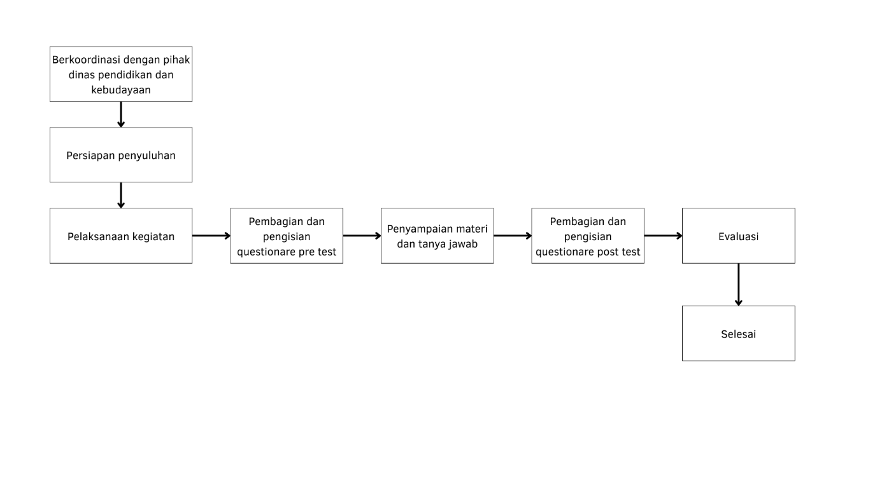

Gambar 1. Kerangka Kerja Kegiatan Pengabdian

Metode yang diberikan dalam kegiatan Fisioterapi k3 dan ergonomi adalah dengan memberikan penyuluhan mengenai definisi dan posisi ergonomic, definisi MSD, faktor yang mempengaruhi MSD, prevalensi angka kejadian MSD dan latihan-latihan yang dapat dilakukan pada saat di lingkungan kerja maupun dirumah. Media yang dipakai untuk melakukan pelayanan kepada para pekerja *cleaning service* berupa media *leaflet*. Sebelum diberikan penyuluhan pada pekerja diberikan kuesioner *pre-test* dengan tujuan untuk mengetahui seberapa pemahaman pengetahuan pekerja terhadap ergonomi dan MSD. Setelah di akhir sesi kemudian diberikan kuesioner *post-test* pada pekerja. Kuesioner *pre & post test* yang diberikan nantinya akan dibandingkan untuk mengetahui apakah penyuluhan yang dilakukan efektif atau tidak.

# 3. HASIL DAN PEMBAHASAN

Kegiatan dilakukan di kantor dinas Pendidikan dan kebudayaan kutai barat pada hari jum’at, 14 maret 2025. Kegiatan pertama-tama diawali dengan dilakukannya pengenalan diri dan memberikan informasi bahwa akan dilaksanakannya penyuluhan oleh Mahasiswa Profesi Fisioterapi UMM kepada para pekerja cleaning service, kemudian dilanjutkannya kegiatan penyuluhan dengan memberikan pengetahuan serta edukasi kepada para pekerja mengenai ergonomi dan *musculoskeletal disorder* (MSD) pada *lower back* dengan menggunakan media leaflet, dan mempraktekan langsung bagaimana posisi ergonomi yang baik dan gerakan latihan yang bisa dilakukan di kantor dan dirumah. Sesi terakhir adalah tanya jawab kepada para pekerja cleaning service.

Kegiatan Penyuluhan terkait dengan ergonomic dan MSD pada *lower back* di kantor dinas kebudayaan dan Pendidikan kutai barat berjalan dengan baik dan lancar. Respon yang baik didapatkan dari 10 pekerja yang datang pada saat penyerahan materi penyuluhan. Selama penyampaian materi, para pekerja mendengarkan materi yang disampaikan dengan baik. Materi yang disampaikan terdiri dari pengertian ergonomic dan *musculoskeletal disorder*, faktor resiko, pencegahan dan latihan yang bisa dilakukan pada saat di lingkungan kerja maupun dirumah.

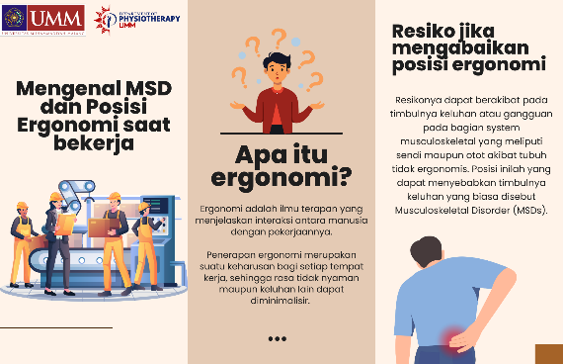 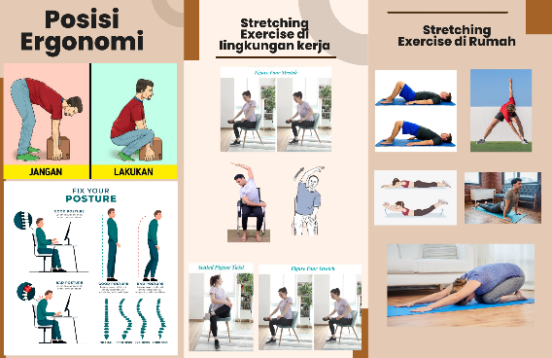

Gambar 2. L*eaflet* sebagai Media Penyuluhan

Para pekerja yang hadir dalam acara tersebut dengan antusias memperhatikan materi yang disampaikan karena materi yang disampaikan juga menarik perhatian, serta karena media yang digunakan berupa leaflet, sehingga para pekerja dapat memahami materi ergonomi yang diberikan dan dapat melakukan latihan stretching yang telah diperagakan. Dalam diskusi tanya jawab, para pekerja *cleaning service* juga sangat aktif mengajukan pertanyaan seputar materi yang disampaikan oleh narasumber, karena mereka ingin mengetahui pengertian, resiko yang disebabkan jika tidak diterapkan, serta tindakan yang dilakukan untuk menghindari serta mengatasi resiko yang muncul seperti *musculoskeletal disorder* pada *lower back*.

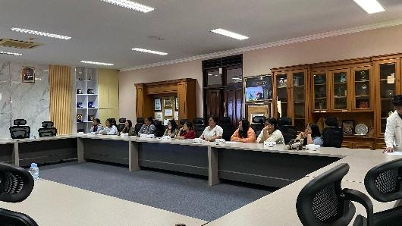 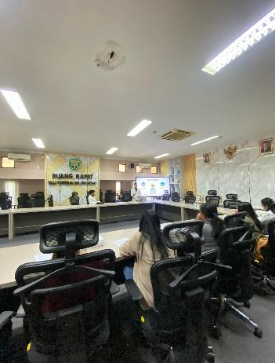

Gambar 3. Pelaksanaan Penyuluhan,

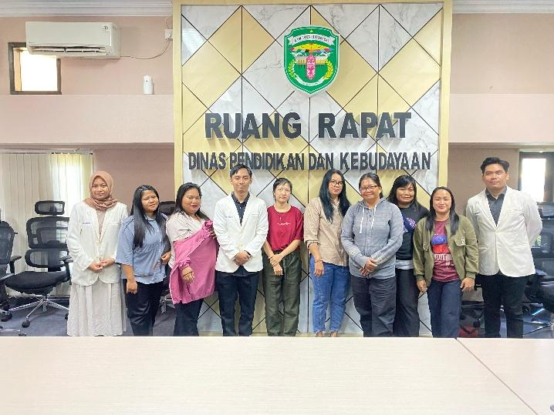

Gambar 4. Foto Bersama Kader Posyandu

Untuk mengetahui keberhasilan dari kegiatan penyuluhan yang telah dilaksanakan, Evaluasi kemudian dilakukan sebelum dan sesudah wawancara, seperti yang ditunjukkan pada grafik dan tabel di bawah ini:

Grafik. 1. Grafik *pre-test*

Berdasarkan hasil yang tertera pada grafik 1, didapatkan hasil dari 5 pertanyaan yang diberikan kepada 10 pekerja cleaning service di dinas kebudayaan dan Pendidikan kutai barat sebelum diberikannya penyuluhan tentang ergonomi dengan pertanyaan pertama hingga kelima terdapat 10 orang menjawab “Tidak”, yang artinya terdapat 10 orang belum memahami tentang ergonomic.

Grafik. 2. Grafik *post-test*

Berdasarkan hasil yang tertera pada grafik 2, didapatkan hasil dari 5 pertanyaan yang diberikan kepada 10 pekerja cleaning service di dinas kebudayaan dan Pendidikan kutai barat sesudah diberikannya penyuluhan tentang ergonomi dengan pertanyaan pertama hingga kelima terdapat peningkatan dimana 10 orang pekerja kini telah menjawab “Ya” pada kuesioner post-test yang telah diberikan, yang artinya terdapat 10 orang pekerja telah mengetahui tentang ergonomic.

Tabel 1. Hasil evaluasi pre-test dan post test

|  |  |  |  |  |
| --- | --- | --- | --- | --- |
| **No Pertanyaan** | **Pre test** | | **Post test** | |
| **Ya** | **Tidak** | **Ya** | **Tidak** |
| 1. Apakah anda tahu apa yang dimaksud dengan Ergonomi? | 0 | 10 | 10 | 0 |
| 1. Apakah anda mengetahui bagaimana posisi kerja yang Ergonomi? | 0 | 10 | 10 | 0 |
| 1. Apakah anda telah mengetahui apa itu MSD (musculoskeletal disorder)? | 0 | 10 | 10 | 0 |
| 1. Apakah anda telah mengetahui faktor resiko terjadinya MSD pada punggung bawah? | 0 | 10 | 10 | 0 |
| 1. Apakah anda telah memahami langkah dalam pencegahan dan penanganan MSD pada punggung bawah? | 0 | 10 | 10 | 0 |

Sebagaimana tertera pada Grafik 1 dan Tabel 1, sebelum dilaksanakan kegiatan penyuluhan pada pekerja *cleaning service*, para pekerja cenderung kurang mengetahui tentang apa itu ergonomi, dan setelah dilaksanakan penyuluhan pada pekerja menjadi lebih tahu tentang apa itu ergonomi. Oleh karena itu dapat disimpulkan bahwa terdapat peningkatan terhadap pengetahuan tentang ergonomi, baik dalam hal definisi, posisi ergonomi yang baik, resiko yang dapat ditimbulkan jika mengabaikan posisi ergonomic yang baik, serta latihan peregangan/stretching pada para pekerja *cleaning service*.

# 4. KESIMPULAN

# Kegiatan pengangkutan (aktivitas fisik pekerja) berhubungan dengan beban objek, gerakan *repetitive* postur kerja yang dapat berpotensi menimbulkan keluhan muskuloskeletal. Terlebih pada pegawai tata laksana tidak ada aturan khusus yang diberlakukan terkait pekerjaan sehingga postur kerja yang terbentuk pada saat melakukan pekerjaannya berbeda-beda sesuai dengan selera tiap-tiap pekerja dan umumnya cenderung melakukan postur kerja yang menjauhi sikap alamiah tubuh seperti kepala terangkat sebagian, punggung yang terlalu membungkuk, pergerakan tangan yang terangkat sehingga berkontribusi terjadi keluhan di leher, bahu, punggung, dan anggota gerak. Hal ini juga disertai dengan statis otot yang cukup lama akan menyebabkan penyumbatan aliran darah dan akan mengakibatkan pada bagian tubuh tersebut kekurangan oksigen dan glukosa dari darah. Selain itu, tubuh akan menghasilkan sisa metabolisme seperti asam laktat yang tidak dapat diangkut keluar akibat peredaran darah yang terganggu sehingga menumpuk dan menimbulkan rasa nyeri sehingga dapat menyebabkan beban pada otot dan tendon yang dapat menyebabkan kelelahan lebih cepat sehingga memungkinkan terjadi keluhan muskuloskeletal

# Kegiatan penyuluhan yang telah dilaksanakan di kantor dinas kebudayaan dan Pendidikan kutai barat, dapat memberikan pengetahuan serta wawasan pada para pekerja khususnya pada pekerja cleaning service mengenai posisi ergonomi yang baik sehingga dapat mengurangi resiko para pekerja terkena penyakit akibat kerja seperti MSD (*musculoskeletal disorder*) pada *lower back* dengan cara mampu melakukan pencegahan dan penanganan secara mandiri dengan melakukan latihan secara aktif di sela-sela kerja maupun saat istirahat di rumah.

# DAFTAR PUSTAKA

[1] P. D. Cahyanti and M. Imron Rosyidi, “Pencegahan Keluhan Musculoskeletal Disorders Pada Pekerja Dengan Metode Rula Untuk Peningkatan Produktivitas Kerja (Literature Review ),” *Borobudur Eng. Rev.*, vol. 2, no. 2, pp. 74–86, 2023, doi: 10.31603/benr.6295.

[2] A. Prima, M. Siddiq, R. Siregar, and S. I. Lase, “Faktor Yang Berhubungan Dengan MSDS Pada Petugas Cleaning Service Di RSU Sembiring Tahun 2021,” *BEST J. (Biology Educ. Sci. Technol.*, vol. 5, no. 1, pp. 309–314, 2021, [Online]. Available: https://jurnal.uisu.ac.id/index.php/best/article/view/5236/4005

[3] R. Rachman, L. F. South, and S. A. S. Sekeon, “Hubungan Antara Sikap Kerja Dan Umur Dengan Keluhan Muskuloskeletalv98 Pada Tenaga Cleaning Service Di Rsup Prof. Dr. R. D. Kandou Manado,” *J. Kesmas*, vol. 8, no. 7, pp. 372–379, 2019.

[4] F. A. Mupti, P. A. S. Saraswati, N. W. Tianing, and M. H. S. Nugraha, “Gambaran Tingkat Risiko Musculoskeletal Disorders pada Cleaning Service di RSPTN Universitas Udayana,” *Maj. Ilm. Fisioter. Indones.*, vol. 12, no. 2, p. 178, 2024, doi: 10.24843/mifi.2024.v12.i02.p10.

[5] J. Ariyanto, E. I. Oktavia, A. Zen, H. SG, and J. Salam, “Keluhan Musculoskeletal Disorders Pekerja Konstruksi Apartemen di Tangerang,” *J. Promot. Prev.*, vol. 7, no. 1, pp. 77–83, 2024, doi: 10.47650/jpp.v7i1.1175.

[6] L. Rayyani, Y. Yuniarti, C. Wagiono, S. Fitriyana, and B. Budiman, “Gambaran Postur Kerja dan Keluhan Muskuloskeletal pada Pegawai Tata Laksana di Universitas Islam Bandung,” *J. Integr. Kesehat. Sains*, vol. 2, no. 1, pp. 6–12, 2020, doi: 10.29313/jiks.v2i1.4342.

.